Caso de Uso

Versión 0.1
14/09/09

Control de Versiones

Nombre del Archivo | Versión | Fecha | Autor
CU_IND_Act_6_Casos_Uso_Actividades_Extra-Escolares.doc. | 0.1 | 09/09/2014 | LHDPN

Desarrollar el caso de uso del sistema de Actividades Extra Escolares Del ITSZO. de manera personal.

Detalles del Caso de Uso

Proyecto: | Actividades Extra Escolares ITSZO | Cliente: | Ana Karen Pizaña
Nombre del Caso de Uso: | Generar lista de material
No. de Caso de Uso: | 19
Responsable: | Alma Yadira Esparza Montelongo
Actores: | Instructor
Descripción: | El instructor de generar una lista de todos los materiales que necesita
Precondiciones: | - Tener un plan de trabajo
Poscondiciones:
Flujo Normal: | - Include (Logearse en el sistema,)  - Seleccionar la actividad a la que se va a generar material  - Escribir en apartado de texto el material necesario  - Escribir en el apartado de fecha el día para cual es requerido  - Dar clic en el botón ENVIAR a encargado de actividades extra escolares.
Flujos Alternativos: | - Especifico una fecha que no necesitaba el material.  - Dar clic en botón EDITAR  - Dar clic en botón ACTUALIZAR  - Ir al paso 5 del flujo principal  - No escribió todo el material que necesitaba o necesitaba quitar algunos.  - Dar clic en botón EDITAR  - Dar clic en botón ACTUALIZAR  - Ir al paso 5 del flujo principal
Excepciones: | No hay recursos para surtir materiales.  El instructor no envió la lista de materiales
Incluye: | 2. Login  15. Ver actividad extraescolar
Prioridad: | Baja
Frecuencia de Uso: | Cada vez que haya el instructor necesite material para realizar una actividad.
Reglas de Negocio: | - Todo instructor deberá mandar su lista de material, de lo contrario no recibirá nada.  - Poner fecha de actividad para saber que día necesita el material  - Escribir con tiempo el material que se va a necesitar para recopilarlo con tiempo.  - Especificar nombre completo del material, y si es necesario el lugar de donde adquirirlo.
Requerimientos Especiales | - Que el instructor este dado de alta en el sistema  - Que el encargado de actividades extra escolares esté al tanto de los requerimientos de sus instructores.  - Que haya recursos necesarios para completar la lista de materiales.
Notas y Asuntos:
Fecha: | martes, 9 de septiembre de 2014

Diagrama del Caso de Uso

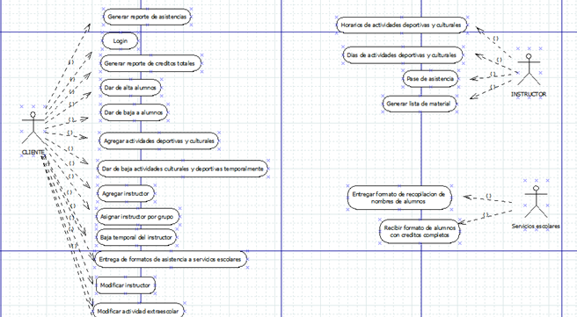
Figura 1

Fuente: Actividades Extra-Escolares 2014

